

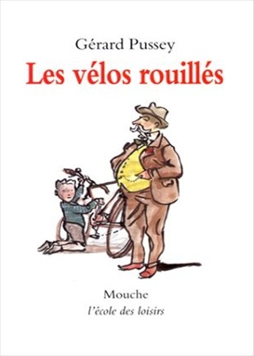
Les vélos rouillés
Gérard Pussey

Question | 1 | 2 | 3 | 4 | 5 | 6 | TOTAL
Ma note
Note maximale | 3 | 3 | 3 | 3 | 4 | 4 | 20

- Pourquoi le père du narrateur est-il souvent de mauvaise humeur ?
- Parce qu’il n’a plus de travail.
- Parce que sa femme a quitté la maison.
- Parce que ses enfants ne font que des bêtises.

- Pourquoi le narrateur économise-t-il l’argent qu’il gagne ?
- Il veut s’acheter un nouveau vélo.
- Il veut se payer un baptême de l’air.
- Il veut racheter le cheval de Monsieur Victor.

- Monsieur Victor ne sort plus de son château depuis :
- Que son épouse est morte.
- Qu’il a une cataracte.
- Que son fils a épousé la Comtesse Bécassine.

- Pourquoi le narrateur doit-il faire la lecture à Monsieur Victor ?
- Parce qu’il ne peut plus lire.
- Parce qu’il fait semblant de ne plus pouvoir lire.
- Parce qu’il n’a jamais appris à lire.

- Quel est le nom du cheval de Monsieur Victor ?
- Clemenceau.
- Poincaré.
- Briand.

- A la fin de l’histoire, que propose Hervé de Monsérac au père du narrateur ?
- De devenir son jardinier.
- De devenir son secrétaire de mairie.
- De devenir son chauffeur.

Les vélos rouillés
Gérard Pussey

Question | 1 | 2 | 3 | 4 | 5 | 6 | TOTAL
Ma note
Note maximale | 3 | 3 | 3 | 3 | 4 | 4 | 20

- Pourquoi le père du narrateur est-il souvent de mauvaise humeur ?
- Parce qu’il n’a plus de travail.
- Parce que sa femme a quitté la maison.
- Parce que ses enfants ne font que des bêtises.

- Pourquoi le narrateur économise-t-il l’argent qu’il gagne ?
- Il veut s’acheter un nouveau vélo.
- Il veut se payer un baptême de l’air.
- Il veut racheter le cheval de Monsieur Victor.

- Monsieur Victor ne sort plus de son château depuis :
- Que son épouse est morte.
- Qu’il a une cataracte.
- Que son fils a épousé la Comtesse Bécassine.

- Pourquoi le narrateur doit-il faire la lecture à Monsieur Victor ?
- Parce qu’il ne peut plus lire.
- Parce qu’il fait semblant de ne plus pouvoir lire.
- Parce qu’il n’a jamais appris à lire.

- Quel est le nom du cheval de Monsieur Victor ?
- Clemenceau.
- Poincaré.
- Briand.

- A la fin de l’histoire, que propose Hervé de Monsérac au père du narrateur ?
- De devenir son jardinier.
- De devenir son secrétaire de mairie.
- De devenir son chauffeur.

